TRB 513 - Prüfungen durch Sachverständige

Abnahmeprüfung

Ausgabe November 1983
(BArBl. Nr.11/1983)
geändert durch Bek. des BMA vom 29. Dezember 1988
(BArbBl. Nr. 2/1989)

Inhaltsverzeichnis
1. Geltungsbereich
2. Allgemeines
3. Vorbereitung zur Prüfung und Prüfunterlagen
4. Prüfumfang
5. Prüfergebnis und Bescheinigung
Anlage: Muster für die Bescheinigung über die Abnahmeprüfung eines Druckbehälters nach § 9 Abs. 1 DruckbehV

1. Geltungsbereich

1.1 Diese TRB gilt für die Abnahmeprüfung von Druckbehältern nach § 9 DruckbehV durch den Sachverständigen.

1.2 Soweit für besondere Druckbehälter andere Bestimmungen gelten, sind diese in den TRB der Reihe 800 Besondere Arten von Druckbehältern enthalten.

2. Allgemeines

2.1 Die Abnahmeprüfung besteht aus Ordnungsprüfung, Prüfung der Ausrüstung und Prüfung der Aufstellung.

2.2 Ziel der Abnahmeprüfung ist eine Aussage darüber, daß sich der Druckbehälter für die vorgesehene Betriebsweise in ordnungsmäßigem Zustand befindet und die Anforderungen der Druckbehälterverordnung erfüllt sind. Hierbei wird davon ausgegangen, daß der Sachverständige eine Aussage über den sicherheitstechnisch einwandfreien Zustand des Druckbehälters und seiner Ausrüstung sowie über die ordnungsmäßige Aufstellung machen kann, ohne daß er die Einhaltung aller in den TRB festgelegten sicherheitstechnischen Anforderungen im einzelnen nachgeprüft hat. Soweit erforderlich, kann sich der Sachverständige bei seinen Prüfungen und Aussagen auf die Prüfungen und Aussagen Dritter abstützen, wobei ihm deren Bewertung obliegt.

3. Vorbereitung zur Prüfung und Prüfunterlagen

3.1 Die Bescheinigung über die erstmalige Prüfung des Druckbehälters dient als Arbeitsunterlage für die Abnahmeprüfung und muß zur Ordnungsprüfung vorliegen.

3.2 Der Auftraggeber (z.B. Betreiber) hat durch zweckentsprechende Vorbereitung dafür zu sorgen, daß alle für die Abnahmeprüfung erforderlichen Prüfschritte (z.B. Funktionsprüfungen, Kennzeichnungsfeststellungen, Prüfung der Aufstellung) in angemessener Zeit durchführbar sind und die dazu erforderlichen Unterlagen vorliegen.
Bei der sicherheitstechnischen Beurteilung der Betriebsweise sind die Einflüsse anderer Druckbehälter und Ausrüstungsteile zu berücksichtigen. Soweit es zur Beurteilung notwendig ist, sind auch Fließbilder, z.B. nach DIN 28004 Teil 1, Beispiele 5 und 6, Schalt-, Stromlauf- bzw. Logikpläne in die Prüfung einzubeziehen.
Vorgenannte Fließbilder und Pläne, erforderlichenfalls auch Beschreibungen, sind dem Sachverständigen zusammen mit dem Auftrag zur Abnahmeprüfung des Druckbehälters zur Verfügung zu stellen.

4. Prüfumfang

4.1 Ordnungsprüfung
Der Sachverständige stellt fest, ob
- der Druckbehälter ordnungsgemäß gekennzeichnet ist,
- der Druckbehälter mit einem Prüfzeichen versehen ist,
- die vorgelegten Unterlagen über die erstmalige Prüfung für den zu prüfenden Druckbehälter zutreffen.

4.2 Prüfung der sicherheitstechnisch erforderlichen Ausrüstungsteile
Der Sachverständige prüft
- Sicherheitseinrichtungen gegen Drucküberschreitung oder gegen Temperaturabweichung auf Vorhandensein, sachgemäße Auswahl und Einstellung - z.B. anhand einer Bescheinigung eines Sachverständigen - sowie auf sachgemäße Anordnung, unter Einbeziehung der gefahrlosen Ableitung der beim Ansprechen ausströmenden Medien und, soweit erforderlich, auf Funktion,
- die Eignung und richtige Anzeige der Meßeinrichtungen für Druck und Temperatur,
- an Feuerungen für flüssige, gasförmige oder staubförmige Brennstoffe die Eignung und Einstellung der Sicherheitseinrichtungen zur Einhaltung der zulässigen Betriebstemperatur des Druckbehälters und zur Verhinderung von Verpuffungen. Die letztgenannte Prüfung ist nicht erforderlich, wenn für Feuerungen Nachweise über entsprechende Prüfungen, z.B. nach DIN 4787 Teil 1 vorliegen,
- an abgas- oder elektrisch beheizten Druckbehältern die Eignung und Einstellung von Einrichtungen zur Einhaltung der zulässigen Betriebstemperatur des Druckbehälters, bei brennbaren Abgasen auch zum Verhindern der Zündung,
- die Eignung und die Funktion weiterer sicherheitstechnisch erforderlicher Ausrüstungsteile,
- ob die dem Betrieb des Druckbehälters dienenden sonstigen Armaturen, Meß- und Regeleinrichtungen die Funktion der sicherheitstechnisch erforderlichen Ausrüstungsteile beeinträchtigen, insbesondere im Hinblick auf abzuführende Medien und deren gefahrlose Ableitung; soweit diese elektrisch oder elektronisch angetrieben bzw. angesteuert werden auch deren Funktion, auch bei Energieausfall z.B. durch Simulation; ist dies der Fall, prüft er, ob und in welcher Weise einer derartigen Beeinträchtigung Rechnung getragen wurde,
- Verbindungsleitungen zwischen den Druckbehältern und ihren Ausrüstungsteilen darauf, ob die sicherheitstechnisch erforderlichen Ausrüstungsteile in ihrer Funktion durch die Verbindungsleitung beeinträchtigt werden können; ist dies der Fall, prüft er, ob und in welcher Weise einer derartigen Beeinträchtigung Rechnung getragen wurde.

4.3 Prüfung der Aufstellung
Der Sachverständige prüft die ordnungsmäßige Aufstellung, insbesondere nach TRB der Reihe 600. Sofern in den TRB der Reihe 600 an in betriebsfertigen Geräten eingebauten Druckbehältern keine besonderen Anforderungen hinsichtlich der Aufstellung erhoben werden, kann die Prüfung der ordnungsmäßigen Aufstellung beim Hersteller solcher Geräte erfolgen.
Die Prüfung der Aufstellung durch den Sachverständigen ist nicht erforderlich, wenn eine Bescheinigung über eine andernorts durchgeführte Abnahmeprüfung - ausgenommen die Prüfung der Aufstellung - vorliegt und die Prüfung der Aufstellung am Betriebsort von einem Sachkundigen vorgenommen wird.

4.4 Prüfung des äußeren Zustandes des Druckbehälters durch Besichtigen.

4.5 Soweit Prüfungen nach Abschnitt 4.2 von einem Sachverständigen andernorts durchgeführt wurden und hierüber eine Bescheinigung vorliegt, entfallen diese Prüfungen am Aufstellungsort, soweit sich nach dem Ergebnis der Aufstellungsprüfung nicht etwas anderes ergibt.

5. Prüfergebnis und Bescheinigung

5.1 Über die Abnahmeprüfung stellt der Sachverständige eine Bescheinigung ¹⁾ 1)aus, in der die der Abnahmeprüfung zugrundegelegten Betriebsbedingungen angegeben sind. Der Bescheinigung werden ggf. Bescheinigungen über die Prüfung von Ausrüstungsteilen beigefügt. Weitere der Abnahmeprüfung zugrundegelegte Unterlagen sind in der Bescheinigung aufzuführen oder sind ihr beizufügen.
Wird eine Prüfbescheinigung wegen Beanstandungen nicht ausgestellt, so sind die Gründe dafür in einem Prüfbericht darzustellen.

5.2 Die Bescheinigung über die Abnahmeprüfung wird bei Druckbehältern der Prüfgruppen IV und VII mit allen Anlagen in das Prüfbuch bzw. in die Prüfakte eingeheftet. Eine Kopie der Bescheinigung über die Abnahmeprüfung behält der Sachverständige.

5.3 Gibt die Kennzeichnung von Druckbehältern mehrere zusammengehörige Wertepaare von Druck und Temperatur an, so wird in der Bescheinigung über die Abnahmeprüfung vermerkt, für welche Wertepaare der Druckbehälter eingesetzt wird. Dies gilt auch bei Angabe der Beanspruchungsfälle II und III nach AD-Merkblatt W 10.

5.4 Auf den Zeitpunkt der nächsten Prüfung wird bei der Abnahmeprüfung hingewiesen.

5.5 Erfolgt die Dokumentation mittels Mikroverfilmung oder mit geeigneten Mitteln der elektronischen Datenverarbeitung (EDV), ist sinngemäß zu verfahren. Es ist dafür zu sorgen, daß die Dokumentation auf Anforderung für Dritte lesbar wird.

TRB 513 - Anlage
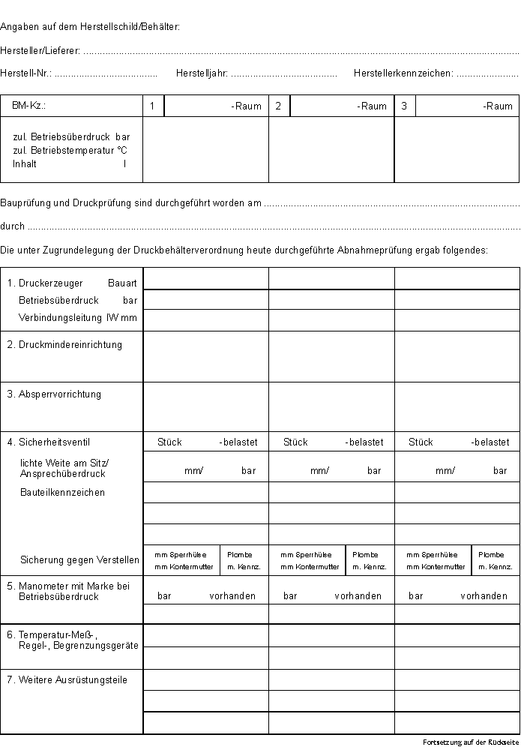

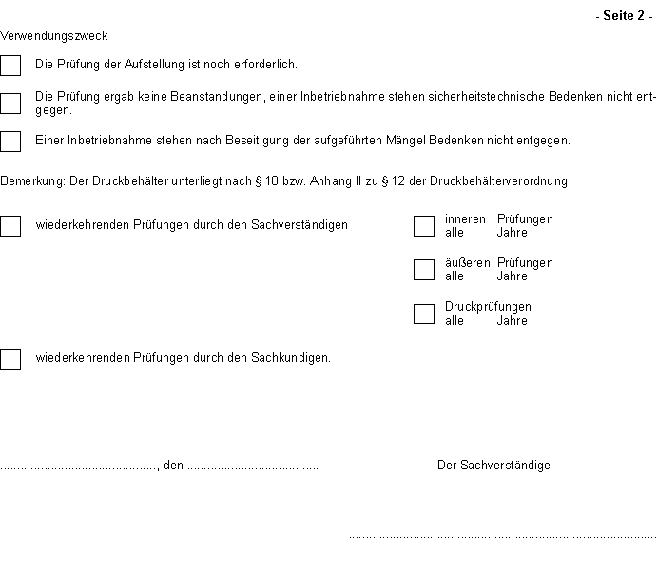

1 ) Muster siehe Anlage

